
Министерство образования и молодежной политики Свердловской области
ГАПОУ СО «Екатеринбургский колледж транспортного строительства»

Отчёт по программе «Название практического занятия»

Выполнил: Москвина Екатерина
Группа: ПР-23
Преподаватель: Мирошниченко Г.В
2026

Задание: Даны координаты трех вершин треугольника (x1,y1), (x2,y2), (x3,y3). Найти его периметр и площадь.
Входные и выходные данные
x1, x2,x3,y1,y2,y3 – координаты вершин
per - периметр
pl – площадь
Блок-схема
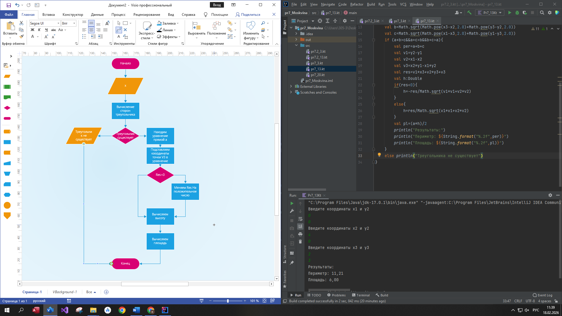
Листинг программы (если есть)
fun main(){
println("Введите координаты x1 и y2")
val x1=readln().toDouble()
val y1=readln().toDouble()
println("Введите координаты x2 и y2")
val x2=readln().toDouble()
val y2=readln().toDouble()
println("Введите координаты x3 и y3")
val x3=readln().toDouble()
val y3=readln().toDouble()
val a=Math.sqrt(Math.pow(x2-x1,2.0)+Math.pow(y2-y1,2.0))
val b=Math.sqrt(Math.pow(x3-x2,2.0)+Math.pow(y3-y2,2.0))
val c=Math.sqrt(Math.pow(x1-x3,2.0)+Math.pow(y1-y3,2.0))
if (a+b>c&&a+c>b&&b+c>a){
val per=a+b+c
val v1=y2-y1
val v2=x1-x2
val v3=x2*y1-x1*y2
val res=v1*x3+v2*y3+v3
val h:Double
if(res<0){
h=-res/Math.sqrt(v1*v1+v2*v2)
}
else{
h=res/Math.sqrt(v1*v1+v2*v2)
}
val pl=(a*h)/2
println("Результаты:")
println("Периметр: ${String.format("%.2f",per)}")
println("Площадь: ${String.format("%.2f",pl)}")
}
else println("Треугольника не существует")
}

Тестовые ситуации
